Zetasizer Nano Series

Exportacion de Datos

Explica como realizar la Exportacion de Datos para el Analisis de los mismos.

1. Identificar el o los Resultados que Queremos Exportar.

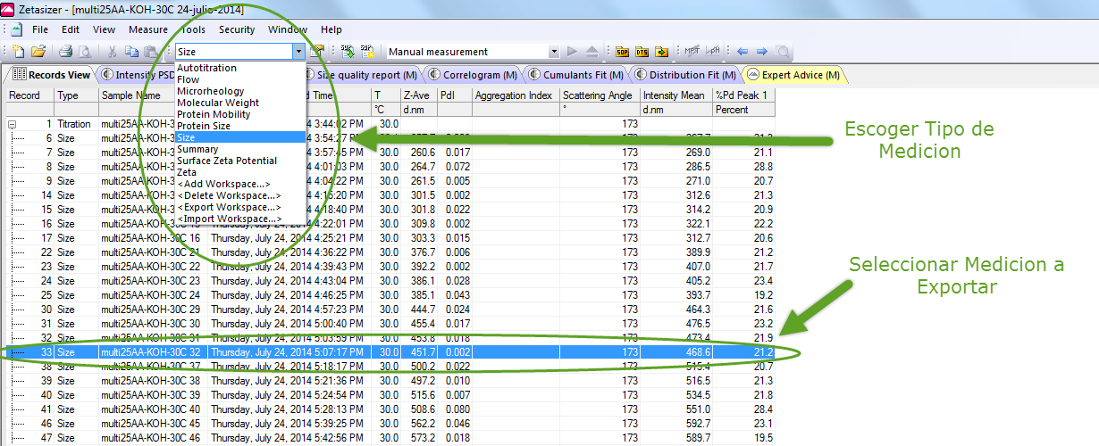

1. Vamos a la Pestana de **File / Export** y nos Aparecera la Ventana de **Export Data**

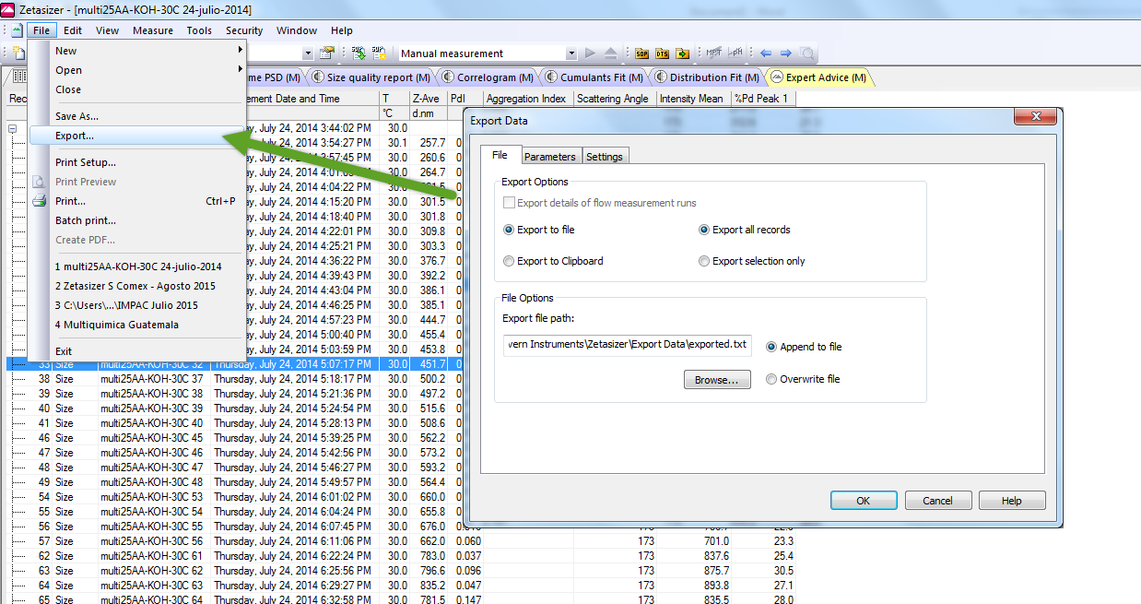

1. Dependiendo lo que necesitemos Exportar (Todos los Datos o Solo los Seleccionados) vamos las Opciones Adecuadas.

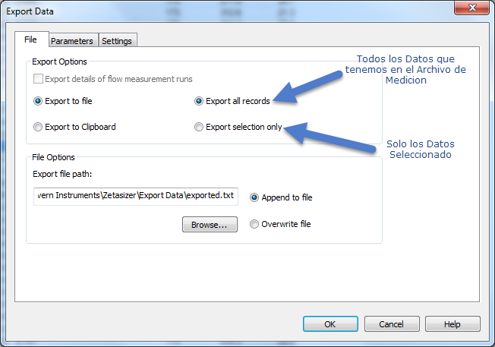

1. Necesitamos Nombrar el Archivo y Asignarle la Ubicación (Carpeta por Default es Export Data).

NOTA: Estos Archivos se Estaran guardando como Archivo de Texto con Extension .txt, por lo que no es posible su manipulacion desde este Archivo, es necesario copiar datos a algun Programa de Calculo

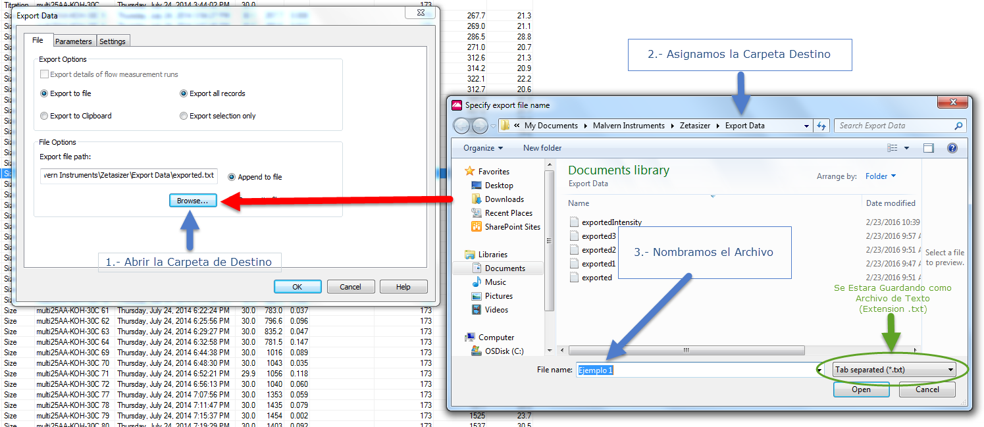

1. Es necesario configurar los Parametros a Exportar, por lo que nos tenemos que ir a la Pestana de **Parameters** y desde ahí Configurar los mismos.

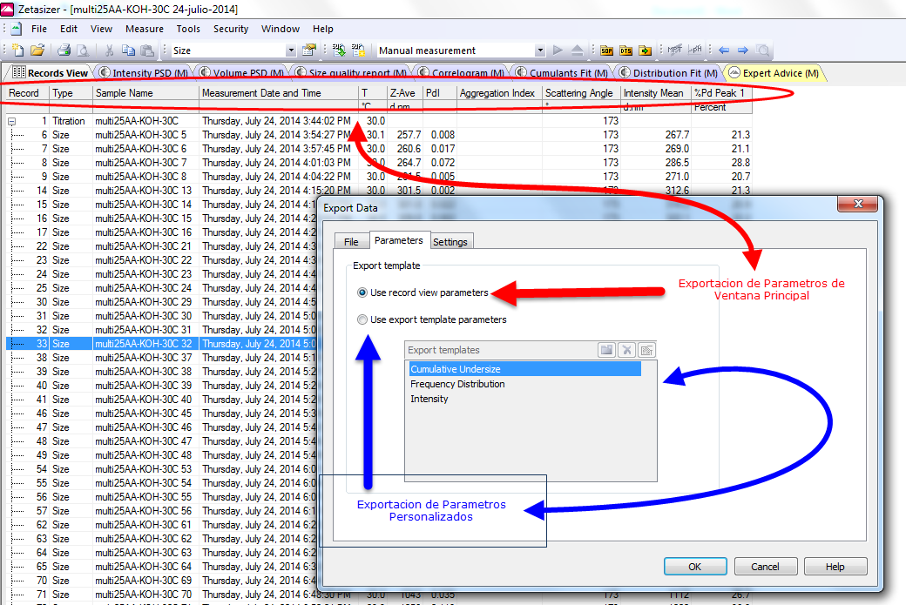

La Opcion **Use Record View Parameters** Exportara los Datos Configurados en la Ventana Principal

La Opcion **Use Export Template Parameters** Exportara los Datos Configurados Previamente en una Plantilla

Configuracion de Plantilla Para Exportacion de Datos.

Tenemos como Inicio Dos Plantillas Preestablecidas; **Cumulative Undersize** y **Frecuency Distribution**, las cuales podemos modificar (agregando o Eliminando Datos) o tenemos Opcion de Crear Nuevas Plantillas.

